Лобанова Надежда Викторовна
МАОУ гимназии №29, г.Томска
Учитель английского языка
Экологическое воспитание школьников на уроках иностранного языка
Одной из важнейших задач, стоящих перед школой сегодня является значительное улучшение экологического воспитания учащихся. Необходимо развивать у школьников чувство прекрасного, формировать их экологическую культуру, умение ценить и понимать красоту и богатство природы, воспитывать бережное отношение к ней.
17 мая 2012 г. приказом Министерства образования и науки РФ утвержден Федеральный государственный образовательный стандарт среднего (полного) общего образования, который направлен на обеспечение развития системы образования в соответствии с реальными условиями. Одно из них – это создание условий «для развития и самореализации обучающихся, для формирования здорового, безопасного и экологически целесообразного образа жизни обучающихся».
Экологическое воспитание учащихся становится сейчас одной из важнейших задач общества и образования. Она вытекает из необходимости воспитывать экологическую культуру, основанную на неразрывной связи человека с природой. Одним из средств решения данной задачи становится экологическое воспитание, где под воспитанием в широком смысле слова понимается образование, развитие, воспитание и формирование активной жизненной позиции по вопросам охраны природы. Поэтому не только на уроках биологии, физики, химии, географии, но и на уроках иностранного языка сообщаются знания в области экологии, формируется бережное отношение к природе в целом. Школа – идеальный центр для воспитания и формирования экологическойкультуры.
Чтобы вызвать у ребёнка интерес к учебе необходимо использовать современные образовательные технологии: компьютерные презентации, диалоговые формы общения, проектная деятельность, исследовательские работы.
В МАОУ гимназии №29 города Томска, разрабатывается программа по внеурочной деятельности по иностранному языку «Воспитание экологического сознания школьника средствами контрастивного страноведения», целью которой является воспитание экологической культуры школьников на иностранном языке через внеурочную деятельность. В разработке данной программы выявлены следующие задачи: воспитание ценностного отношения к природе и всем формам жизни, развитие интереса к природе, природным явлениям и формам жизни, формирование понимания активной роли человека в природе, приобретение элементарного опыта природоохранительной деятельности.
Работа с обучающимися построена таким образом, чтобы не только приобретать новые знания, но и принимать участие в преобразовании окружающей среды, иметь активную жизненную позицию, чувствовать себя сопричастным к международному экологическому движению, развивать навыки исследовательской деятельности, что отражено в ФГОС второго поколения.
В данном образовательном учреждении в рамках программы экологического воспитания с учащимися проводятся следующие мероприятия: проведение экологических акций (агитбригада, изготовление постеров), краеведческая работа (Экология Томской области на иностранном языке), создание и реализация природоохранных проектов, тематические уроки, интерактивные игры.
В данной статье я хочу остановить свое внимание на интерактивной игре, разработанной мною в рамках данной программы: экологический квест «world of future» («Мир будущего»).
Целью данной игры является воспитание экологической культуры школьников на иностранном языке.
Задачи: воспитать в подростке способности воспринимать чужую боль и желания откликнуться на нее. Воспитать заботу о природе и её обитателях. Закрепить знания и навыки поведения в природе. Помочь учащимся осознать свою моральную ответственность за судьбу родной земли. Развить умение применять знания иностранного языка по экологической теме. Развивать наблюдательность, умения стратегически мыслить развивать навыки работы в команде. Стимулировать познавательную активность учащихся.
Игра расчитана на учащихся 7-9 классов.
Квест — это увлекательная «живая» игра для команды из нескольких человек, в специально оборудованном для этого помещении. Участникам предлагается выполнить определенное задание, ограниченное по времени. В этом необычном и захватывающем приключении ученикам не обойтись без смекалки, логического мышления, эрудиции, ловкости, координации и умения взаимодействовать с товарищами, а так же знания английского языка.
Какой мир ждет наших детей, если оставить без внимания вопрос экологии? Команда юных исследователей получают письмо от посланников из будущего. В этом будущем земля превратилась в гигантскую свалку, источники света и энергии иссякли, а растения и животные почти исчезли с планеты, либо мутировали. «There was an ecological catastrophe of a global scale in the aftermath of the development of civilization (pollution of the atmosphere, soil with radioactive waste at all points of the planet). First, a mutation began in those sectors that were most contaminated. Later, nature failed and the mutation began to grow. Our scientists have found a way to return to the past to warn people about the impending catastrophe and change the sad future.Therefore, we appeal to you, asking for help. Do you agree to help us? " («Возникла экологическая катастрофа глобального масштаба в последствие развития цивилизации (загрязнение атмосферы, почвы радиоактивными отходами во всех точках планеты). Сначала, началась мутация в тех секторах, которые были загрязнены более всего. Позже природа дала сбой и мутация начала разрастаться. Наши учёные нашли способ вернуться в прошлое, чтобы предупредить людей о надвигающейся катастрофе и изменить печальное будущее. Поэтому, мы обращаемся к вам, с просьбой о помощи. Вы согласны нам помочь?»).
Ребята отправляются в путешествие в будущее, спасать нашу планету, для этого им нужно побывать в секторах, которые загрязнены больше всего. Каждая остановка – это сектор, в котором они должны выполнить определенные задания, чтобы очистить его (станции: Air Pollution, Water Pollution, Soil Pollution, Noise Pollution, Radioactive Pollution, Light Pollution, Personal Pollution)
Во время путешествия ребята узнают много важного - а главное, как не допустить такого печального будущего. Юные исследователи научатся сортировать мусор и изготавливать из ненужных вещей полезные, узнают, и как сберечь нашу планету от вымирания! 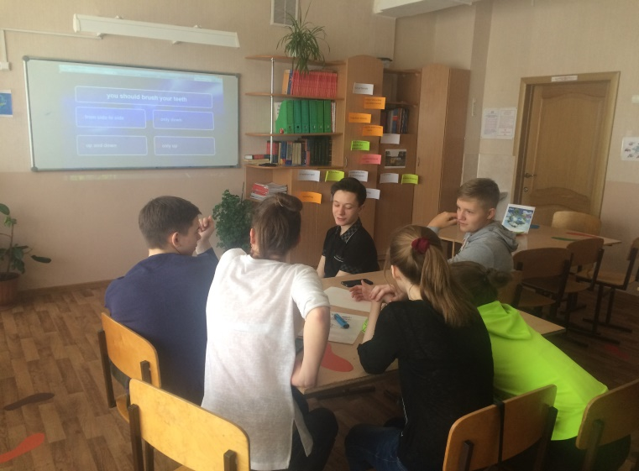
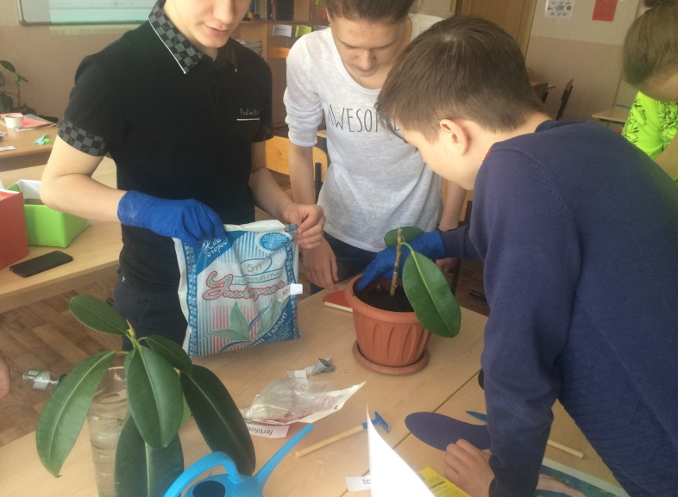
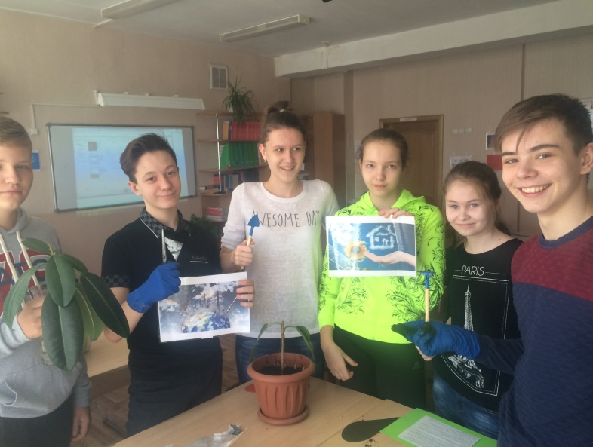
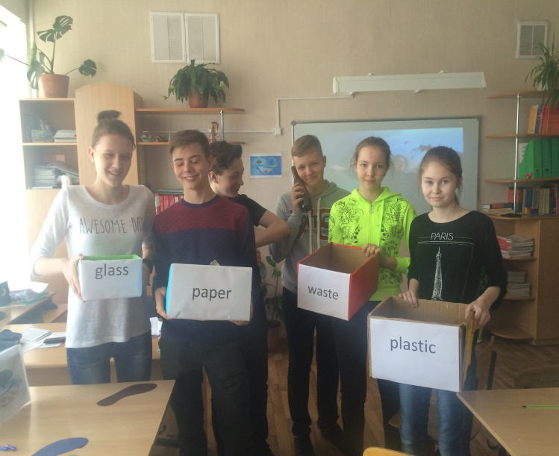
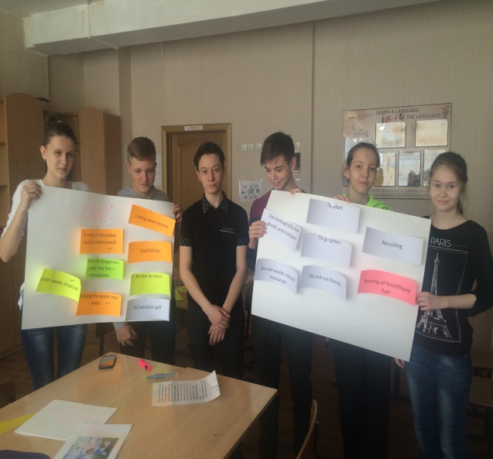
Именно универсальные учебные действия, в соответствии с новыми стандартами, должны стать основой структурирования содержания образования, выбора приемов, методов, форм обучения, а также проектирования образовательно-воспитательного процесса. Образовательные стандарты второго поколения нормативно закрепляют деятельностный подход в системе школьного образования, провоцирующий на активную самостоятельную работу ученика.

